**Функциональные требования:**

В Банке имеется собственная особая система категоризации кредитных договоров. Можно задать принадлежность кредита к стандартной категории, либо к какой-либо льготной категории, которая определяет скидку при начислении комиссий по кредиту.

Для этого в системе необходимо реализовать настраиваемый справочник категорий и заполнить его по требованиям банка первоначальными значениями.

Принадлежность кредитного договора к той или иной категории указывается на карточке КД (кредитного договора). В течении жизни договора категория КД может изменяться, при этом необходимо сохранять историю изменения категории КД.

В зависимости от категории КД сумма комиссии за обслуживание кредита (в рамках данной задачи – периодическая комиссия, взимаемая ежемесячно) начисляется либо в полной сумме, либо в размере коэффициента от полной суммы, задаваемого на категории КД.

**Примечание**: везде, где указано S## – подразумевается S – константа, ## - номер из логина студента.

Префикс студента следует использовать:

* В коротких и полных наименованиях новых ТБП
* В коротких и полных наименованиях новых операций, создаваемых в дистрибутивных ТБП
* В коротких и полных наименованиях новых представлений, создаваемых в дистрибутивных ТБП

**Задание 1.** *Пп. 1, 2 освещаются в лекции Типы базовых понятий, п.3 - Синтаксис языка. Выборки и курсоры и Синтаксис языка.(Типы данных, выражения, методы, условный оператор, циклы), п. 4 - Представления*

* 1. Создать ТБП-справочник **«S##. Кредиты. Категория ссуды»** с реквизитами:
* Код - строка
* Наименование - строка
* вид кредита - ссылка на вид кредита
* Коэффициент - число

*@dictionary*

*@entity*('TYPE')

*@name*('S226. Кредиты. Категория ссуды')

**class** S226_LOAN_CTGR {

*@name*('Код') CODE [STRING];

*@name*('Наименование') NAME [STRING];

*@name*('Вид кредита') CREDIT_TYPE [KIND_CREDITS_REF];

*@name*('Коэффициент') COEFFICIENT [NUMBER];

* 1. Автоматически сгенерировать операции **Добавить/Изменить/Удалить**
  2. В операциях **Добавить/Изменить** реализовать следующие проверки:
* Проверка уникальности кода (нельзя сохранить запись, если есть запись с таким же кодом)
* Проверка обязательности полей - Код, наименование, коэффициент (нельзя сохранить запись, если не заполнены обязательные поля)

**class** S226_LOAN_CTGR;

*@name*('Добавить')

*@tag*('CREATED')

**constructor** NEW_AUTO **is**

NEW_AUTO (

*@name*('Код') P_CODE **in** [STRING],

*@name*('Наименование') P_NAME **in** [STRING],

*@name*('Вид кредита') P_CREDIT_TYPE **in** [KIND_CREDITS_REF],

*@name*('Коэффициент') P_COEFFICIENT **in** [NUMBER]

) **return** **ref** [S226_LOAN_CTGR] **is**

**validate** **is**

**begin**

**if** p_message = 'DEFAULT' **then**

P_CODE := this.*[CODE]*;

P_NAME := this.*[NAME]*;

P_CREDIT_TYPE := this.*[CREDIT_TYPE]*;

P_COEFFICIENT := this.*[COEFFICIENT]*;

**end** **if**;

**end**;

**execute** **is**

**begin**

**if** P_CODE **is** **null** **then**

**pragma** error('Не заполнен реквизит "Код"');

**end** **if**;

**if** P_NAME **is** **null** **then**

**pragma** error('Не заполнен реквизит "Наименование"');

**end** **if**;

**if** P_COEFFICIENT **is** **null** **then**

**pragma** error('Не заполнен реквизит "Коэффициент"');

**end** **if**;

**for** (

**select** a(1:a)

**in** ::[S226_LOAN_CTGR]**all**

**where** a.*[CODE]* = P_CODE

)

**loop**

**pragma** error('Уже существует запись с таким кодом');

**end** **loop**;

-- Установка значения реквизита "Код"

*[CODE]* := P_CODE;

-- Установка значения реквизита "Наименование"

*[NAME]* := P_NAME;

-- Установка значения реквизита "Вид кредита"

*[CREDIT_TYPE]* := P_CREDIT_TYPE;

-- Установка значения реквизита "Коэффициент"

*[COEFFICIENT]* := P_COEFFICIENT;

**end**;

**end**;

**end**;

**ЭФ операции:**

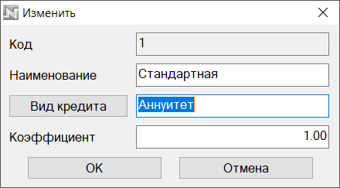

* 1. Создать представление для просмотра, в которое вывести колонки
* Код
* Наименование
* Вид кредита (вывести наименование)
* Коэффициент

**class** S226_LOAN_CTGR;

**@name**('S226. Список всех кредитов')

**view** VW_CRIT_S226_LOAN_CTGR {

**type** main **is**

**select** a(

a.*[CODE]* : C_CODE,

a.*[NAME]* : C_NAME,

a.*[CREDIT_TYPE]*.*[NAME]* : C_CRED_TYPE,

a.*[COEFFICIENT]* : C_COEFF

)

**in** ::[S226_LOAN_CTGR];

}

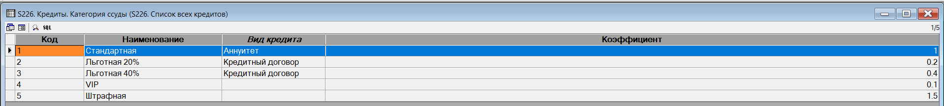

**Задание 2.** *Пп. 1, 3 освещаются в лекции Типы базовых понятий, пп.4, 5 - Синтаксис языка. Выборки и курсоры и Синтаксис языка.(Типы данных, выражения, методы, условный оператор, циклы), п. 2 - Представления*

* 1. Создать ТБП-справочник **«S##. Кредиты. Принадлежность к категории»** с реквизитами:
* Кредит – ссылка на кредитный договор
* Дата начала – Дата
* Дата окончания – Дата
* Категория – ссылка на ТБП **«S##. Кредиты. Категория ссуды»**

*@dictionary*

*@entity*('TYPE')

*@name*('S226. Кредиты. Принадлежность к категории')

**class** S226_CRED_CATEG {

*@name*('Кредит') CREDIT [PR_CRED_REF];

*@name*('Дата начала') DATE_BEG [DATE];

*@name*('Дата окончания') DATE_END [DATE];

*@name*('Категория') CRED_CAT [S226_LOAN_CT_REF];

}

* 1. Создать представление для просмотра, в которое вывести колонки
* Кредит (вывести номер договора)
* Дата начала
* Дата окончания
* Категория (вывести наименование)
* Коэффициент

**class** S226_CRED_CATEG;

**@name**('S226. Кредиты. Принадлежность к категории')

**view** VW_CRIT_S226_CRED_CATEG_VIEW {

**type** main **is**

**select** a(

prod.*[NUM_DOG]* : c_num_dog,

a.*[DATE_BEG]* : c_date_begin,

a.*[DATE_END]* : c_date_end,

a.*[CRED_CAT]*.*[NAME]* : c_category_name,

a.*[CRED_CAT]*.*[COEFFICIENT]* : c_coeff

)

**in** ::[S226_CRED_CATEG],

(::[PRODUCT] : prod)

**where** a.*[CREDIT]***%id** = prod**%id**;

}

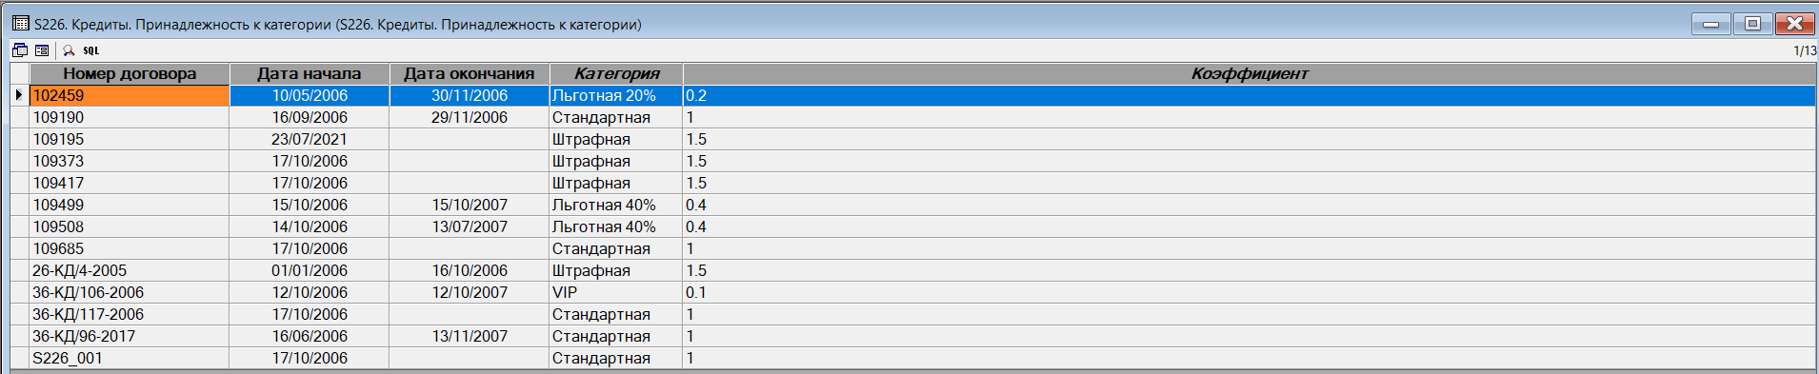

* 1. Автоматически сгенерировать операции **Добавить/Изменить/Удалить**
  2. В операциях **Добавить/Изменить** реализовать следующие проверки:
* Проверка обязательности полей – Кредит, Категория, дата начала
* Проверка пересечения дат – нельзя сохранить запись, если есть другая запись по данному кредиту, у которой «Дата начала» > «Даты начала» сохраняемой записи
* Проверка корректности дат – нельзя сохранить запись, у которой дата окончания < даты начала
  1. В операциях **Добавить/Изменить** необходимо реализовать следующее:
     + при сохранении записи, если по данному кредиту есть другая запись, у которой «Дата начала» < «Даты начала» сохраняемой записи и «Дата окончания» = Пусто, у этой записи проставляется «Дата окончания» = «Дате начала» сохраняемой записи минус 1 день
     + при сохранении записи, если по данному кредиту есть другая запись, у которой «Дата начала» = «Дате начала» сохраняемой записи, данная запись удаляется

**Задание 4 и 5:**

**class** S226_CRED_CATEG;

*@name*('Добавить')

*@tag*('CREATED')

**constructor** NEW_AUTO **is**

NEW_AUTO (

*@name*('Кредит') P_CREDIT **in** [PR_CRED_REF],

*@name*('Дата начала') P_DATE_BEG **in** [DATE],

*@name*('Дата окончания') P_DATE_END **in** [DATE],

*@name*('Категория') P_CRED_CAT **in** [S226_LOAN_CT_REF]

) **return** **ref** [S226_CRED_CATEG] **is**

**validate** **is**

**begin**

-- Start initialization of parameters and variables

**if** p_message = 'DEFAULT' **then**

P_CREDIT := this.*[CREDIT]*;

P_DATE_BEG := this.*[DATE_BEG]*;

P_DATE_END := this.*[DATE_END]*;

P_CRED_CAT := this.*[CRED_CAT]*;

**end** **if**;

-- End initialization of parameters and variables

**end**;

**execute** **is**

**begin**

-- Проверка обязательности полей – Кредит, Категория, дата начала

**if** P_CREDIT **is** **null** **then**

**pragma** error('Не заполнен реквизит "Кредит"');

**end** **if**;

**if** P_CRED_CAT **is** **null** **then**

**pragma** error('Не заполнен реквизит "Категория"');

**end** **if**;

**if** P_DATE_BEG **is** **null** **then**

**pragma** error('Не заполнен реквизит "Дата начала"');

**end** **if**;

/* Проверка корректности дат – нельзя сохранить запись,

у которой дата окончания < даты начала */

**if** P_DATE_BEG > P_DATE_END **then**

**pragma** error('Дата начала не может быть больше даты окончания');

**end** **if**;

/* Проверка пересечения дат – нельзя сохранить запись,

* если есть другая запись по данному кредиту,

у которой «Дата начала» > «Даты начала» сохраняемой записи */

**for** (

**select** a(1 :a)

**in** ::[S226_CRED_CATEG]**all**

**where** a.*[DATE_BEG]* > P_DATE_BEG **and** a.*[CREDIT]* = P_CREDIT

)

**loop**

**pragma** error('По данному кредитному договору уже существует запись с датой начала позже указанной');

**end** **loop**;

-- при сохранении записи, если по данному кредиту есть другая запись,

-- у которой «Дата начала» < «Даты начала» сохраняемой записи и

-- «Дата окончания» = Пусто, у этой записи проставляется

-- «Дата окончания» = «Дате начала» сохраняемой записи минус 1 день

**declare**

record_exists **ref**[S226_CRED_CATEG];

**begin**

**select** a(a**%id**)

**in** ::[S226_CRED_CATEG]**all**

**where** a.*[CREDIT]* = P_CREDIT **and** a.*[DATE_BEG]* < P_DATE_BEG **and** a.*[DATE_END]* **is** **null**

**into** record_exists;

**update** a (a.*[DATE_END]* = P_DATE_BEG - 1) **in** ::[S226_CRED_CATEG] **where** a**%id** = record_exists;

**exception**

**when** NO_DATA_FOUND **then**

**null**;

**when** TOO_MANY_ROWS **then**

**pragma** error('Найдено более одной записи с датой начала меньше указанной и пустой

датой окончания для данного кредитного договора');

**when** **others** **then**

**pragma** error('Необработанное исключение');

**end**;

-- при сохранении записи, если по данному кредиту есть другая запись,

-- у которой «Дата начала» = «Дате начала» сохраняемой записи, данная запись удаляется

**for** (

**select** a(a :id)

**in** ::[S226_CRED_CATEG]**all**

**where** a.*[DATE_BEG]* = P_DATE_BEG **and** a.*[CREDIT]* = P_CREDIT

)

**loop**

**delete** t **in** ::[S226_CRED_CATEG] **where** t**%id** = a.id;

**stdio**.put_line_buf('Запись по кредитному договору №' || P_CREDIT || ' с такой же датой уже существует, поэтому она была удалена');

**end** **loop**;

-- Установка значения реквизита "Кредит"

*[CREDIT]* := P_CREDIT;

-- Установка значения реквизита "Дата начала"

*[DATE_BEG]* := P_DATE_BEG;

-- Установка значения реквизита "Дата окончания"

*[DATE_END]* := P_DATE_END;

-- Установка значения реквизита "Категория"

*[CRED_CAT]* := P_CRED_CAT;

**end**;

**end**;

**end**;

**ЭФ операции:**

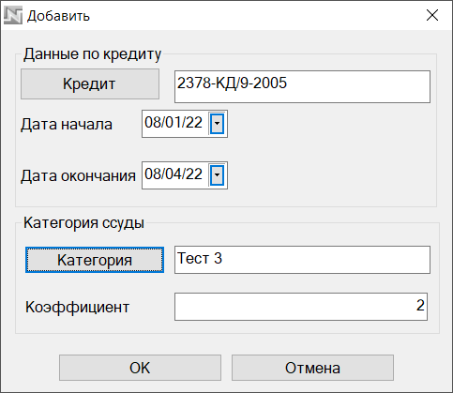

**Задание 3.** *Освещается в лекциях Операции, Подготовка хранилища с доработкой и Синтаксис языка. Выборки и курсоры*

Для подготовки передачи изменений на схему банка создать операцию нормализации в ТБП **«Обновления версии»** (CONV_57), с коротким именем UYYYYMMDD_S##_NN (где S## – префикс студента, NN – номер вашей нормализации/конвертации по порядку), которая:

* 1. Создаст 5 произвольных записей в справочнике **«S##. Кредиты. Категория ссуды»** со ссылками на различные виды кредита (в том числе - с незаполненной ссылкой);

**Пример заполнения.**

|  |  |  |  |
| --- | --- | --- | --- |
| **Код** | **Наименование** | **Вид кредита** | **Коэффициент** |
| 1 | Стандартная |  | 1 |
| 2 | VIP | Кредитный договор | 0.1 |
| 3 | Льготная 70% |  | 0.7 |
| 4 | Льготная 50% |  | 0.5 |

* 1. По действующим кредитным договорам («Дата закрытия» = Пусто) проставит категорию из справочника **«S##. Кредиты. Категория ссуды»** по произвольному алгоритму, исходя из даты открытия КД.

Проставлять категорию нужно только для «своих» кредитных договоров, для этого заведите вручную запись «S## Льготные кредиты» в справочнике **«Тип проекта» (KIND_PROJECT)** и указывайте данный тип проекта при открытии договоров. При выполнении нормализации выбирайте КД только с данным типом проекта.

Операция должна допускать многократный повторный запуск.

-- Задание 3. Освещается в лекциях Операции, Подготовка хранилища с доработкой и Синтаксис языка. Выборки и курсоры

**class** CONV_57;

*@name*('S226. Заполнение справочника')

**static** **method** U20220115S226_01 **is**

**pragma** **include**(::[RUNTIME].[MACRO_LIB]);

**procedure** Fill_Category(p_code S226_LOAN_CTGR.*[CODE]***%type**

,p_name S226_LOAN_CTGR.*[NAME]***%type**

,p_credit_kind S226_LOAN_CTGR.*[CREDIT_TYPE]***%type**

,p_coef S226_LOAN_CTGR.*[COEFFICIENT]***%type**

) **is**

code_exist **ref** [S226_LOAN_CTGR];

**begin**

[CONV].[LOG].WriteMess('Начало выполнения процедуры Fill_Category');

**select** a(a)

**in** ::[S226_LOAN_CTGR]

**where** a.*[CODE]* = p_code

**into** code_exist;

[CONV].[LOG].WriteMess('В справочнике ' || ::[S226_LOAN_CTGR]**%classname** || ' уже есть запись с кодом ' || p_code);

[CONV].[LOG].WriteMess('Окончание выполнения процедуры Fill_Category');

**exception**

**when** NO_DATA_FOUND **then**

::[S226_LOAN_CTGR].*[NEW_AUTO]*(*P_CODE* == p_code,

*P_NAME* == name,

*P_CREDIT_TYPE* == p_credit_kind,

*P_COEFFICIENT* == p_coef);

[CONV].[LOG].WriteMess('В справочник ' || ::[S226_LOAN_CTGR]**%classname** || ' добавлена запись с кодом ' || p_code);

[CONV].[LOG].WriteMess('Окончание выполнения процедуры Fill_Category');

**when** TOO_MANY_ROWS **then**

[CONV].[LOG].WriteMess('В справочнике ' || ::[S226_LOAN_CTGR]**%classname** || ' найдено более одной записи

с кодом ' || p_code);

[CONV].[LOG].WriteMess('Окончание выполнения процедуры Fill_Category');

**when** **others** **then**

[CONV].[LOG].WriteMess('Необработанное исключение в операции ['||&METHOD$SNAME||'] '||&METHOD$NAME);

[CONV].[LOG].WriteMess('Окончание выполнения процедуры Fill_Category');

**end**;

-- функция вернет true, если у кредита уже есть категория

-- вернет false, если нет категории

**function** Is_Record_Exist(credit [PR_CRED_REF]) **return** **boolean** **is**

category_exist **ref** [S226_CRED_CATEG];

**begin**

**select** a(a)

**in** ::[S226_CRED_CATEG]**all**

**where** a.*[CREDIT]***%id** = credit**%id**

**into** category_exist;

**return** **true**;

**exception**

**when** NO_DATA_FOUND **then**

**return** **false**;

**when** TOO_MANY_ROWS **then**

**return** **false**;

**when** **others** **then**

**return** **false**;

**end**;

-- присвоение категории кредитам с пустой датой окончания

**procedure** Fill_Credit_Cat **is**

s226_prj_kind [KIND_PROJECT_REF];

op_date **date**;

cred_cat [S226_LOAN_CT_REF];

**begin**

[CONV].[LOG].WriteMess('Начало выполнения процедуры Fill_Credit_Cat');

-- находим дату ОД

op_date := ::[system].*[op_date]*;

-- находим нужный тип проекта

**locate** s226_prj_kind **in** ::[KIND_PROJECT] **where** s226_prj_kind.*[CODE]* = 'S226_SOFT_LOANS';

**for** cred **in** [PR_CRED]

**where** cred.*[DATE_BEGIN]* **is** **not** **null**

**and** cred.*[DATE_CLOSE]* **is** **null**

**and** cred.*[PRJ_KIND_CRED]* = s226_prj_kind

**loop**

-- по алгоритму высчитываем категорию и записываем в cred_cat

**if** cred.*[DATE_BEGIN]* = op_date **then**

**locate** cred_cat **in** ::[S226_LOAN_CTGR] **where** cred_cat.*[CODE]* = '1';

**elsif** cred.*[DATE_BEGIN]* < op_date **and** cred.*[DATE_BEGIN]* >= op_date - 30 **then**

**locate** cred_cat **in** ::[S226_LOAN_CTGR] **where** cred_cat.*[CODE]* = '2';

**elsif** cred.*[DATE_BEGIN]* < op_date - 30 **and** cred.*[DATE_BEGIN]* >= op_date - 60 **then**

**locate** cred_cat **in** ::[S226_LOAN_CTGR] **where** cred_cat.*[CODE]* = '3';

**elsif** cred.*[DATE_BEGIN]* < op_date - 60 **and** cred.*[DATE_BEGIN]* >= op_date - 90 **then**

**locate** cred_cat **in** ::[S226_LOAN_CTGR] **where** cred_cat.*[CODE]* = '4';

**else**

**locate** cred_cat **in** ::[S226_LOAN_CTGR] **where** cred_cat.*[CODE]* = '5';

**end** **if**;

-- проверяем, есть ли у нас категория по даннному кредиту

**if** Is_Record_Exist(cred)= **true** **then**

-- запишем в лог, что запись уже существует

[CONV].[LOG].WriteMess('В справочнике ' || ::[S226_CRED_CATEG]**%classname** || ' уже есть категория по кредитному договору № ' || cred.*[NUM_DOG]*);

**else**

-- если у кредита еще нет категории, зададим её

::[S226_CRED_CATEG].*[NEW_AUTO]*(*P_CREDIT* == cred,

*P_DATE_BEG* == cred.*[DATE_BEGIN]*,

*P_DATE_END* == **null**,

*P_CRED_CAT* == cred_cat);

[CONV].[LOG].WriteMess('В справочник ' || ::[S226_CRED_CATEG]**%classname** || ' была добавлена категория по кредитному договору № ' || cred.*[NUM_DOG]*);

**end** **if**;

**end** **loop**;

[CONV].[LOG].WriteMess('Окончание выполнения процедуры Fill_Credit_Cat');

**end**;

U20220115S226_01

**is**

**execute** **is**

credit_type1 [KIND_CREDITS_REF];

credit_type2 [KIND_CREDITS_REF];

**begin**

[CONV].[LOG].InitLog(&METHOD$SNAME||'_mess.log',**true**);

[CONV].[LOG].WriteMess('Начало выполнения операции ['||&METHOD$SNAME||'] '||&METHOD$NAME);

-- находим тип кредита №1

**locate** credit_type1 **in** ::[KIND_CREDITS] **where** credit_type1.*[CODE]* = '10_1' **and** **rownum** = 1;

-- заполнение справочника категорий с типом кредита №1

Fill_Category(01, 'Стандартная', credit_type1, 1);

Fill_Category(02, 'Льготная 20%', credit_type1, 0.2);

-- находим тип кредита №2

**locate** credit_type2 **in** ::[KIND_CREDITS] **where** credit_type2.*[CODE]* = '01' **and** **rownum** = 1;

-- заполнение справочника категорий с типом кредита №1

Fill_Category(03, 'Льготная 40%', credit_type2, 0.4);

-- заполнение справочника категорий с пустым типом кредита

Fill_Category(04, 'VIP', **null**, 0.1);

Fill_Category(05, 'Штрафная', **null**, 1.5);

-- присвоение категории кредитам

Fill_Credit_Cat();

[CONV].[LOG].WriteMess('Окончание выполнения операции ['||&METHOD$SNAME||'] '||&METHOD$NAME);

[CONV].[LOG].InitLog;

**end**;

**end**;

**end**; /* конeц static method U20220115S226_01 */

**Задание 4.** *Освещается в лекциях Операции, Методы расширения дистрибутивной логики и Синтаксис языка. Выборки и курсоры*

Для возможности задания Категории для кредитного договора (далее КД), необходимо выполнить следующие доработки:

* 1. Скопировать операцию конструктора (PR_CRED.NEW_DOG_N) и редактора (PR_CRED.EDIT_LAST) ТБП **«Кредиты».**

Создать для копии каждой операции расширение, в котором предусмотреть возможность пользовательского выбора записи из справочника **«S##. Кредиты. Категория ссуды»**. Для этого на ЭФ (экранной форме операции) на закладке «Расширение» добавить кнопку **«S##. Категория»**, а также вывести «Наименование» и «Коэффициент» для категории.

При выборе категории из справочника **«S##. Кредиты. Категория ссуды»** должны предлагаться только записи, у которых «Вид кредита» пустой, либо соответствует виду кредита КД.

При поднятии ЭФ **«S##. Категория»** автоматически заполняется текущим значением категории КД на дату операционного дня филиала (далее - дата ОД), т.е. выбирается из справочника **«S##. Кредиты. Принадлежность к категории».**

**«S##. Категория»** - не обязательно для заполнения.

При сохранении ЭФ, значение поля **«S##. Категория»** необходимо сохранять в справочник **«S##. Кредиты. Принадлежность к категории»**. Реквизит «Дата начала» добавляемой записи заполнять значением текущей даты ОД, «Дата окончания» не заполняется.

При редактировании договора существующие до сохранения записи **«S##. Кредиты. Принадлежность к категории»** с датой начала более или равной дате текущего операционного дня филиала необходимо удалять. У существующей до изменения записи с пустым реквизитом «Дата окончания» данный реквизит заполнить значением (Дата ОД-1). В случае очистки значения **«S##. Категория»** на ЭФ новая запись не добавляется, изменяется «Дата окончания» для существующей по тому же алгоритму. Для добавления записей необходимо использовать конструктор справочника **«S##. Кредиты. Принадлежность к категории»**.

**ЭФ операции расширения:**

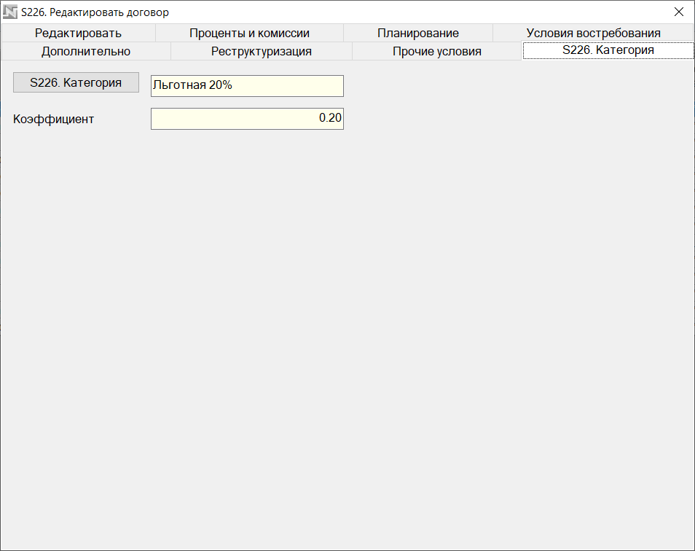

Установка фильтра для отображения категорий с пустым значением или значением, равным соответствующему виду КД

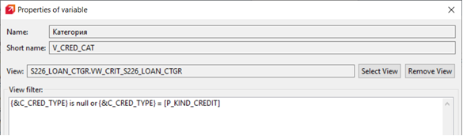

Работа фильтра с пустым видом КД

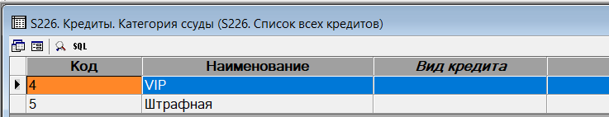

Работа фильтра с непустым видом КД

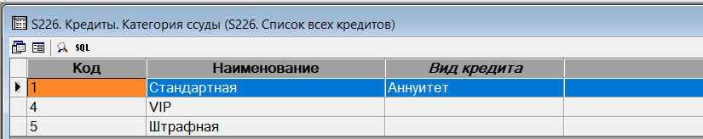

**Расширение операции конструктора КД:**

**class** PR_CRED;

*@import_plsql*(**true**)

*@this*(create_on_start:=**true**)

*@name*('S226. Открыть договор') /* Свойство операции "Наименование" */

*@tag*('EXTENSION')

**constructor** S226_NEW_DOG_EXT **instead** **of** S226_NEW_DOG **is**

-- категория кредита

*@name*('Категория') **public** *V_CRED_CAT* [S226_LOAN_CT_REF];

S226_NEW_DOG_EXT

**return** **ref** [PR_CRED] **is**

**validate** **is**

/* Секция "Проверка" */

**begin**

&BASE$SETVARS;

&BASE$VALIDATE;

&BASE$GETVARS;

**end**;

**execute** **is**

/* Секция "Тело" */

**begin**

&BASE$SETVARS;

&BASE$EXECUTE;

**if** *V_CRED_CAT* **is** **not** **null** **then**

::[S226_CRED_CATEG].*[NEW_AUTO]*(*P_CREDIT* == this,

*P_DATE_BEG* == [system].*[OP_DATE]*,

*P_DATE_END* == **null**,

*P_CRED_CAT* == *V_CRED_CAT*

);

**end** **if**;

**end**;

**end**;

**end**; /* конeц constructor S226_NEW_DOG_EXT */

**Расширение операции редактирования КД:**

**class** PR_CRED;

*@import_plsql*(**true**)

*@name*('S226. Редактировать договор') /* Свойство операции "Наименование" */

*@tag*('EXTENSION')

**method** S226_EDIT_LAST_E **instead** **of** S226_EDIT_LAST **is**

-- категория кредита

*@name*('Категория') **public** *V_CRED_CAT* [S226_LOAN_CT_REF];

old_cat [S226_LOAN_CT_REF];

S226_EDIT_LAST_E

**is**

**validate** **is** /* Секция "Проверка" */

category_exist **ref**[S226_CRED_CATEG];

**begin**

&BASE$SETVARS;

&BASE$VALIDATE;

&BASE$GETVARS;

**if** p_message = 'DEFAULT' **then**

-- При поднятии ЭФ «S##. Категория» автоматически заполняется

-- текущим значением категории КД на дату операционного дня филиала

-- (далее - дата ОД), т.е. выбирается из справочника

-- «S##. Кредиты. Принадлежность к категории».

**select** a(a)

**in** ::[S226_CRED_CATEG]**all**

**where** a.*[CREDIT]***%id** = this**%id**

**and** a.*[DATE_BEG]* <= ::[SYSTEM].*[OP_DATE]*

**and** (a.*[DATE_END]* >= ::[SYSTEM].*[OP_DATE]* **OR** a.*[DATE_END]* **is** **null**)

**into** category_exist;

*V_CRED_CAT* := category_exist.*[CRED_CAT]*;

old_cat := *V_CRED_CAT*;

**end** **if**;

**exception**

**when** NO_DATA_FOUND **then**

old_cat := **null**;

**when** TOO_MANY_ROWS **then**

**stdio**.put_line_buf('По кредитному договору №' || this.*[NUM_DOG]* || ' найдено более одной категории на текущую дату операционного дня');

**end**;

**execute** **is** /* Секция "Тело" */

**begin**

&BASE$SETVARS;

&BASE$EXECUTE;

--У существующей до изменения записи с пустым реквизитом «Дата окончания»

--данный реквизит заполнить значением (Дата ОД-1).

**for** credit **in** [S226_CRED_CATEG]

**where** credit.*[DATE_END]* **is** **null** **and** credit.*[CREDIT]* = this

**loop**

credit.*[DATE_END]* := [system].*[OP_DATE]* - 1;

**end** **loop**;

/* При редактировании договора существующие до сохранения записи

«S##. Кредиты. Принадлежность к категории»

с датой начала более или равной дате текущего операционного дня филиала

необходимо удалять.*/

**delete** t **in** ::[S226_CRED_CATEG] **where** t.*[DATE_BEG]* >= ::[SYSTEM].*[OP_DATE]* **and** t.*[CREDIT]***%id** = this**%id**;

-- изменение категории

**if** old_cat != *V_CRED_CAT* **and** *V_CRED_CAT* **is** **not** **null** **then**

-- установим дату окончания для старой записи

**update** t (t.*[DATE_END]* = ::[SYSTEM].*[OP_DATE]* - 1) **in** ::[S226_CRED_CATEG]

**where** t.*[CREDIT]* = this **and** t.*[DATE_END]* **is** **null**;

-- добавим новую запись

::[S226_CRED_CATEG].*[NEW_AUTO]*(*P_CREDIT* == this,

*P_DATE_BEG* == ::[SYSTEM].*[OP_DATE]*,

*P_DATE_END* == **null**,

*P_CRED_CAT* == *V_CRED_CAT*);

**end** **if**;

**if** old_cat **is** **null** **and** *V_CRED_CAT* **is** **not** **null** **then**

-- добавим новую запись

::[S226_CRED_CATEG].*[NEW_AUTO]*(*P_CREDIT* == this,

*P_DATE_BEG* == ::[SYSTEM].*[OP_DATE]*,

*P_DATE_END* == **null**,

*P_CRED_CAT* == *V_CRED_CAT*);

**end** **if**;

--В случае очистки значения «S##. Категория» на ЭФ

--новая запись не добавляется,

--изменяется «Дата окончания» для существующей по тому же алгоритму

**if** old_cat **is** **not** **null** **and** *V_CRED_CAT* **is** **null** **then**

**update** t (t.*[DATE_END]* = ::[SYSTEM].*[OP_DATE]* - 1) **in** ::[S226_CRED_CATEG]

**where** t.*[CREDIT]* = this;

**end** **if**;

**end**;

**end**;

**end**; /* конeц method S226_EDIT_LAST_E */

* 1. Скопировать операцию деструктора (PR_CRED.DELETE#AUTO) ТБП **«Кредиты»**. Создать для копии операцию расширения, удаляющую связанные записи **«S##. Кредиты. Принадлежность к категории»** при удалении кредита.

**class** PR_CRED;

*@import_plsql*(**true**)

*@this*(create_on_start:=**true**)

*@name*('S226. Удаление кредитного договора')

*@tag*('EXTENSION')

**destructor** S226_DELETE_EXT **instead** **of** S226_DELETE#AUTO **is**

S226_DELETE_EXT

**is**

**validate** **is**

**begin**

&BASE$SETVARS;

&BASE$VALIDATE;

&BASE$GETVARS;

**end**;

**execute** **is**

**begin**

&BASE$SETVARS;

&BASE$EXECUTE;

-- удаление связанной категории

**delete** rec **in** ::[S226_CRED_CATEG] **all** **where** rec.*[CREDIT]* = this;

**end**;

**end**;

**end**;

**Задание 5.** *Освещается в лекциях Представления и Синтаксис языка. Выборки и курсоры*

Для вывода пользователю введённого значения при просмотре кредитов скопировать представление **«Список всех кредитов» (VW_CRIT_PR_CRED)** ТБП **«Кредиты»**.

Создать для копии расширение, добавив колонку с значением реквизита **«Наименование»** справочника **«S##. Кредиты. Категория ссуды»** с заголовком «Категория».

Запись из **«S##. Кредиты. Принадлежность к категории»** выбирается по условию: дата ОД >= «Дате начала», «Дата окончания» пуста, либо >= дате ОД.

**Представление с фильтром по типу проекта:**

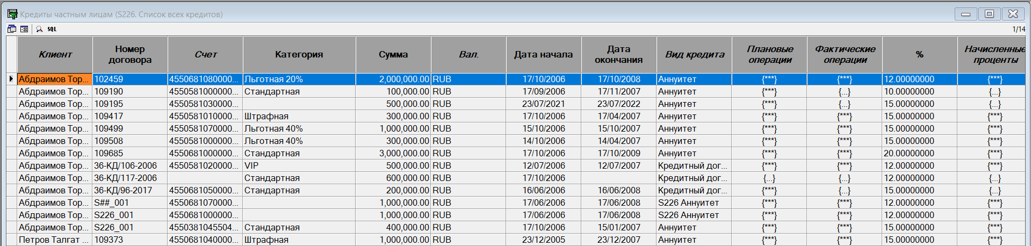

**Фрагмент кода в операции расширения, отвечающий за добавление колонки:**

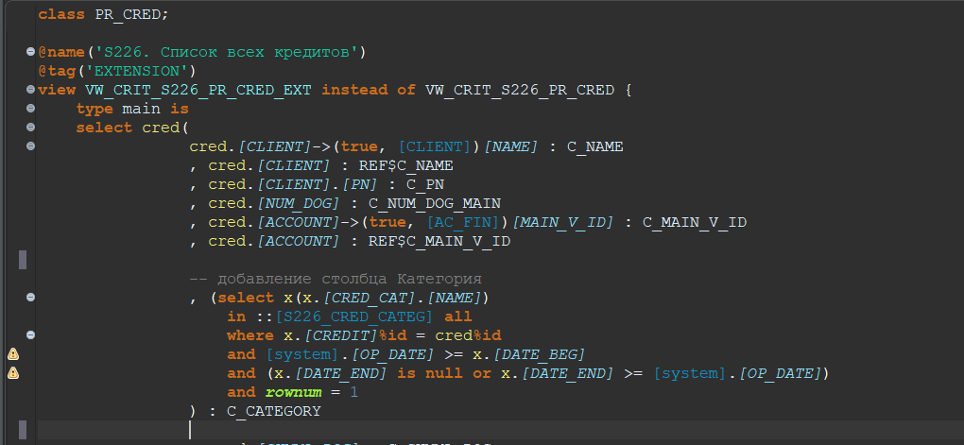

**Задание 6.** *Освещается в лекциях Операции, Методы расширения дистрибутивной логики, Кредиты*

Необходимо реализовать возможность вычисления ставки тарифа в зависимости от значения коэффициента, указанного для категории ссуды.

Для этого:

* 1. Создать групповую операцию в ТБП **«Кредиты» (PR_CRED) «S##. Определение льготного коэффициента»** с параметрами:
  + Код (P_CODE) - Строка 50
  + Документ (P_DOC) - Ссылка на "Документы"
  + Продукта (P_PROD) - Ссылка на "Продукты"
  + Дополнительные параметры (P_ADD_PAR) – Строка 32000

Операция должна выполнять следующее:

* Если значение параметра P_CODE = ‘S##_ЛЬГОТ_КОЭФ’, то необходимо:
  + Определить дату расчета. Для этого необходимо определить значение доппараметра DATE_OP из строки дополнительных параметров P_ADD_PAR. Если значение – пусто, то в качестве даты расчета берется дата ОД
  + Найти записи в справочнике **«S##. Кредиты. Принадлежность к категории»** по данному КД (который передается через параметр P_PROD) на дату расчета (определенную выше).

Если такая запись есть, то из операции возвращается значение коэффициента для категории ссуды из этой записи.

* Во всех остальных случаях возвращается строка ‘EMPTY’

**class** PR_CRED;

*@name*('S226. Определение льготного коэффициента') /* Свойство операции "Наименование" */

**static** **method** S226_LOAN_COEFF **is**

S226_LOAN_COEFF (

*@name*('Код') P_CODE **in** [STRING_50],

*@name*('Документ') P_DOC **in** [DOCUMENT_REF],

*@name*('Продукт') P_PROD **in** [A_PROD_REF],

*@name*('Дополнительные параметры') P_ADD_PAR **in** [STRING_32000]

) **return** [MEMO]

**is**

**execute** **is**

date_calc [DATE];

category_coeff **number**;

**begin**

**if** P_CODE = 'S226_ЛЬГОТ_КОЭФ' **then**

-- если не нашли дату ОД в доп параметрах, берем дату ОД филиала

date_calc := **nvl**(STR.GET_DATE_PAR(P_ADD_PAR,'DATE_OP'),

P_PROD.*[FILIAL]*.*[OP_DATE]*);

-- найдем коэффициент

**select** a(a.*[CRED_CAT]*.*[COEFFICIENT]*)

**in** ::[S226_CRED_CATEG]**all**

**where** a.*[CREDIT]***%id** = P_PROD**%id** **and** a.*[DATE_BEG]* <= date_calc **and** (date_calc <= a.*[DATE_END]* **or** a.*[DATE_END]* **is** **null**)

**into** category_coeff;

**return** category_coeff;

**else**

**return** 'EMPTY';

**end** **if**;

**exception**

-- вернем коэффициент по умолчанию, если возникло исключение

**when** NO_DATA_FOUND **then**

**return** '1';

**when** TOO_MANY_ROWS **then**

**return** '1';

**when** **others** **then**

**return** '1';

**end**;

**end**;

**end**; /* конeц static method S226_LOAN_COEFF */

* 1. Создать (вручную) запись в справочнике **«Вычисляемые параметры» (CALC_PARAMS)**
     + Код = S##_ЛЬГОТ_КОЭФ
     + Наименование = S##. Определение льготного коэффициента
     + Тип результата = N
     + Класс содержащий метод = PR_CRED
     + Имя метода для вычисления = короткое имя операции, созданной выше
     + Группа = PR_CRED

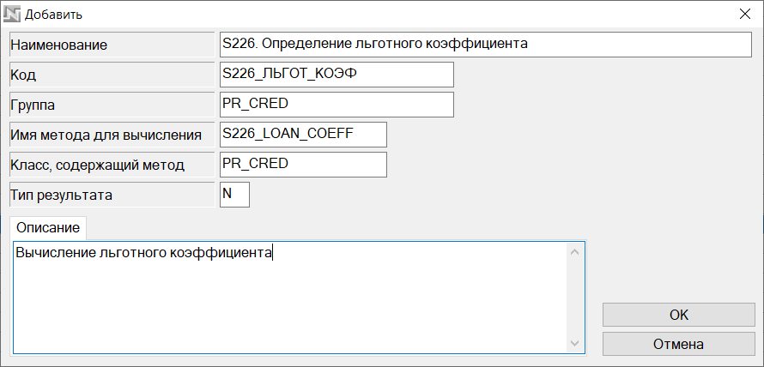

* 1. Проверить работоспособность реализованного.

Для этого:

1. Необходимо настроить (вручную) тариф в справочнике **«Тарифы, комиссии, налоги» (TARIFFS_COMMISS).**

Значение ставки тарифа указать равным:

1000 * [S##_ЛЬГОТ_КОЭФ]

1. Завести новый КД, указать для него принадлежность к категории
2. Для вида задолженности **«Комиссия за обслуживание кредита»** на закладке **«Проценты и комиссии»** карточки КД задать тариф, созданный выше
3. Выполнить планирование по КД – убедиться, что в плановом графике появились операции гашения комиссии, рассчитанные в сумме, зависящей от коэффициента категории ссуды

**Создание тарифа**

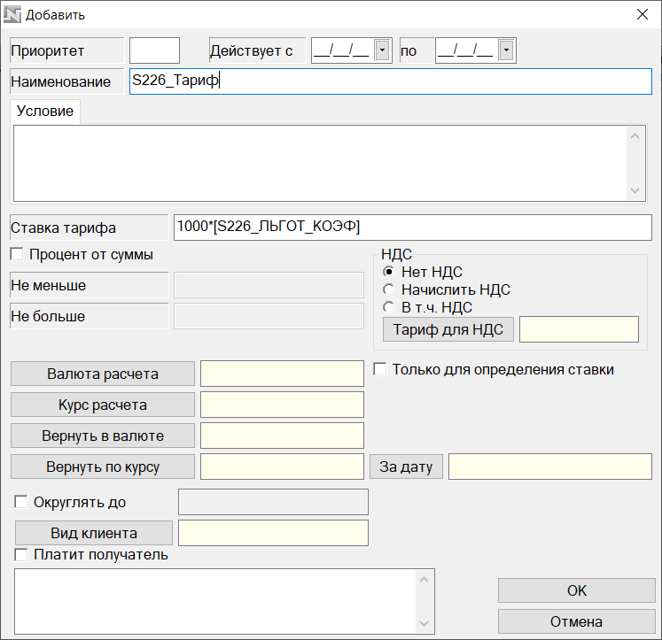

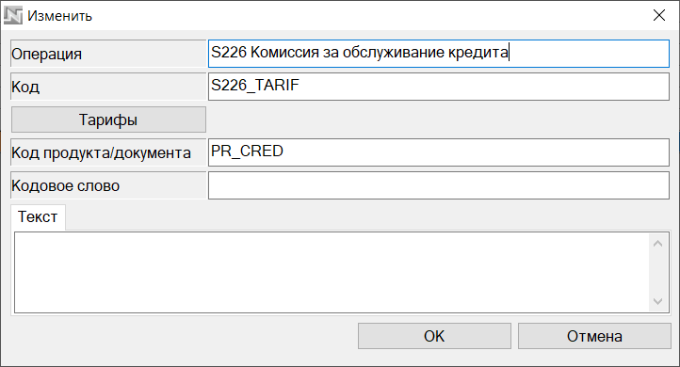

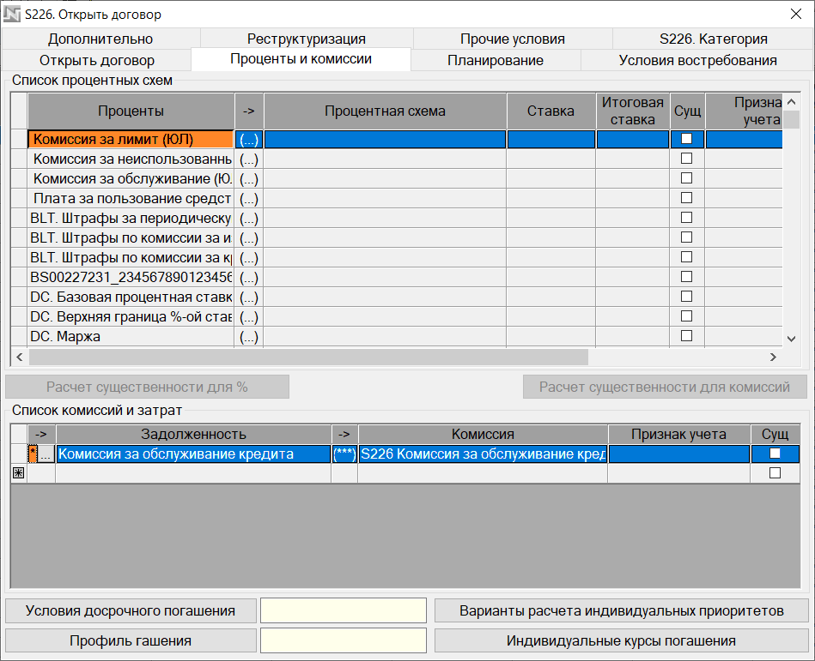

**Пример расчета категории для льготной комиссии (40%) в массиве плановых операций:**

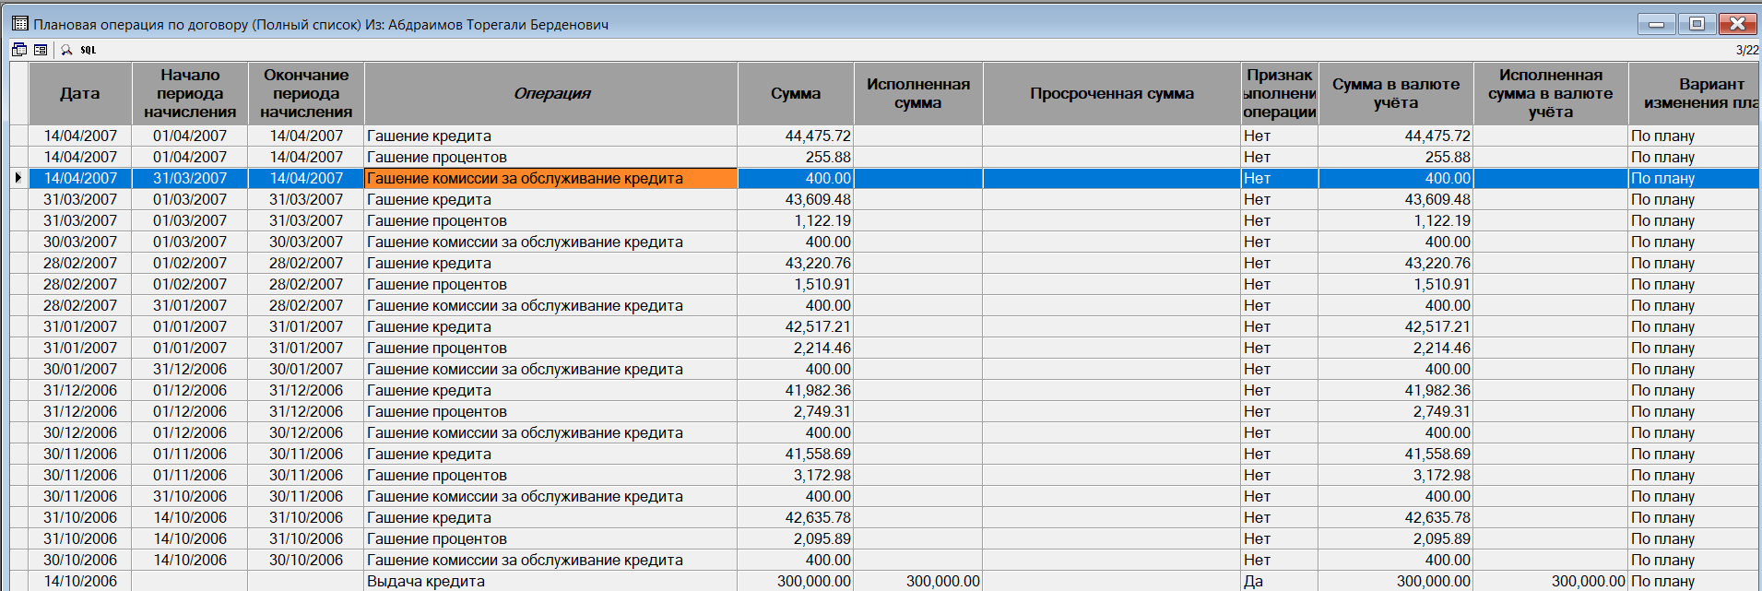

**Задание 7.** *Освещается в лекциях Методы расширения дистрибутивной логики, УЯ*

Для маркирования документов, порождённых КД с льготной категорией, и сохранения значения категории ссуды на момент проводки необходимо выполнить следующие доработки:

В справочнике **«Расширения и перекрытия. Точки вызова»** для точки вызова **«Платежные документы. Анализ счета деб/кр при проводке пл. документа» (MD_FOR_PROV)** создать метод, анализирующий проводки кредитной подсистемы.

В случае, если проводится платёжный документ (MAIN_DOCUM) по кредиту, на который есть актуальная ссылка из справочника **«S##. Кредиты. Принадлежность к категории»** (на дату проводки документа), в массив **«История состояний» (HISTORY_STATE)** документа необходимо добавить запись с состоянием (STATE) = S##_NOTE_CAT. В реквизит **«Дополнительная информация»** записи указывается текущее значение реквизита «Коэффициент» справочника **«S##. Кредиты. Категория ссуды»**.

Для того, чтобы возможные ошибки в методе не мешали проводке документов остальных студентов, необходимо использовать для метода обработку всех исключений с выводом текста ошибки в монитор сессии.

**class** HOOK;

*@name*('S226. Анализ счета деб/кр при проводке пл. документа') /* Свойство операции "Наименование" */

**static** **method** S226_MD_FOR_PROV **is**

**pragma** **include**(::[RUNTIME].[DEBUG_MACRO]);

S226_MD_FOR_PROV (

*@name*('Документ') DOCUMENT **in** [MAIN_DOCUM_REF],

*@name*('Счет дебета') ACCOUNT_DT **in** [AC_FIN_REF],

*@name*('Счет кредита') ACCOUNT_CT **in** [AC_FIN_REF],

*@name*('Признак счета дебета') IT_DT **in** [BOOLEAN],

*@name*('Признак успешности анализа') ANALYSE_OK **in** **out** [BOOLEAN],

*@name*('Дополнительные параметры') P_ADDS **in** **out** [STRING_32000],

*@name*('Тип вызова') P_MESS **in** [STRING_100]

) **is**

/*В случае, если проводится платёжный документ (MAIN_DOCUM) по кредиту,

*на который есть актуальная ссылка из справочника «S##. Кредиты. Принадлежность к категории»

*(на дату проводки документа), в массив «История состояний» (HISTORY_STATE) документа

*необходимо добавить запись с состоянием (STATE) = S##_NOTE_CAT.

*В реквизит «Дополнительная информация» записи указывается текущее значение

*реквизита «Коэффициент» справочника «S##. Кредиты. Категория ссуды».

*/

**execute** **is**

coef **number**;

h_state [HISTORY_STATES];

**begin**

-- ищем категорию

**select** a(a.*[CRED_CAT]*.*[COEFFICIENT]*) **in** ::[S226_CRED_CATEG]

-- дата проводки должна лежать в пределах даты действия категории

**where** a.*[CREDIT]***%id** = DOCUMENT.*[PRODUCT_CT]*.*[ACC_PROD]***%id**

**or** a.*[CREDIT]***%id** = DOCUMENT.*[PRODUCT_DT]*.*[ACC_PROD]***%id**

**and** DOCUMENT.*[DATE_PROV]* >= a.*[DATE_BEG]*

**and** (DOCUMENT.*[DATE_PROV]* <= a.*[DATE_END]* **or** a.*[DATE_END]* **is** **null**)

**into** coef;

-- если категория найдена, записываем данные в массив истории состояний

h_state**%init**;

&debug('coef ' || coef, 0)

h_state.*[ADD_INFO]* := **to_char**(coef, '09D00');

h_state.*[DATE]* := **sysdate**;

h_state.*[STATE]* := 'S226_NOTE_CAT';

**insert** h_state **into** DOCUMENT.*[HISTORY_STATE]*;

**exception**

**when** NO_DATA_FOUND **then**

&debug('S226. Категории для данного кредитного договора не найдено', 0)

**when** TOO_MANY_ROWS **then**

&debug('S226. Найдено больше одной категории для данного кредитного договора', 0)

**when** **others** **then**

&debug('S226. Ошибка при проводке', 0)

**end**;

**end**;

**end**; /* конeц static method S226_MD_FOR_PROV */

**Задание 8.** *Освещается в лекции* *Реализация выгрузки в файл*

В ТБП **«Платёжные документы» (MAIN_DOCUM)** создать групповую операцию **«S##. Выгрузка документов льготных кредитов»**.

На экранной форме (ЭФ) операции выгрузки должны присутствовать параметры «Дата начала», «Дата окончания».

Операция должна выгрузить в формате xls проведенные документы с реквизитом «Дата проводки», соответствующим указанному на ЭФ периоду, у которых в массиве «История состояний» есть запись с состоянием S##_NOTE_CAT.

В файл должны выгружаться реквизиты:

* id
* Номер
* Астрономическая дата проводки (в формате DD.MM.YYYY HH24:MI:SS)
* Валюта по дебету (код ISO)
* Номер счёта по дебету
* Валюта по кредиту (код ISO)
* Номер счёта по кредиту
* Сумма по дебету
* Назначение платежа
* Дополнительная информация (выбирается из массива «История состояний» из записи с состоянием S##_NOTE_CAT). Если в истории более одной записи со состоянием S##_NOTE_CAT, выбирается запись с максимальным значением реквизита «Дата».

В первой строке файла указываются заголовки колонок.

Для выгрузки необходимо использовать шаблон из «Справочника шаблонов документов».

**Сформированный отчет:**

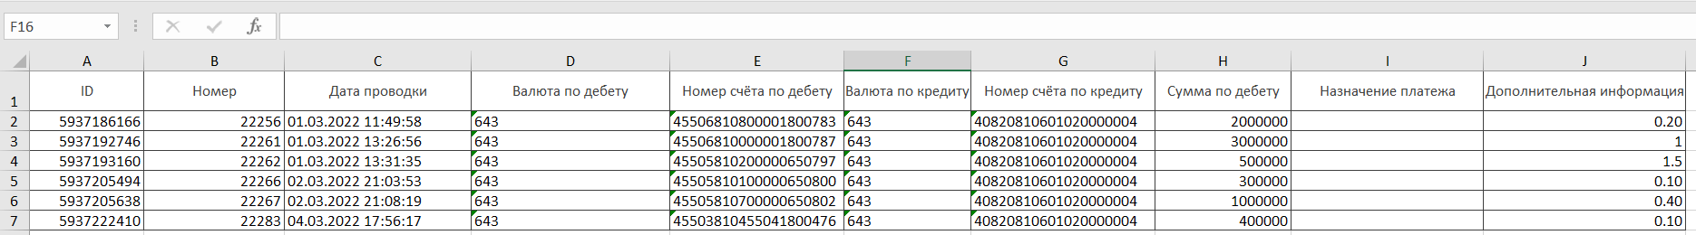

**Реализацию см. после задания 9**

**Задание 9.** *Освещается в лекции* *Реализация выгрузки в файл*

В операции из задания 8 добавить возможность выбора экспорта в формат xml, разместив на ЭФ чекбоксы «В формат xls», «В формат xml». Выгружаются записи ТБП **«Платёжные документы»**, выбранные по алгоритму задания 8 и все записи порождённых ими массивов **«История состояний»**.

Реквизиты платёжного документа для выгрузки:

* Номер
* ФИО исполнителя
* Номер счёта по дебету
* Номер счёта по кредиту
* Сумма по дебету
* Наименование клиента из структуры «Реквизиты плательщика».

Также выгружаются все несистемные реквизиты всех записей массива **«История состояний»** документа.

Параметры xml: кодировка WINDOWS-1251, версия 1, заголовок xml файла:

exportDesc created="дата_создания" author="ФИО пользователя" comment="Выгрузка документов льготных кредитов"

Запись определяется тегом record с заголовком idx="id платёжного документа".

Наименования выгружаемого поля определяется тегом field name. Значение определяется тегом value.

Таблица соответствий наименований реквизитов и кодов выгрузки для ТБП **«Платёжные документы»**:

|  |  |
| --- | --- |
| **Наименование реквизита** | **field name** |
| Номер | document_num |
| ФИО исполнителя | empl_name |
| Номер счёта по дебету | num_dt |
| Номер счёта по кредиту | num_ct |
| Сумма по дебету | totsum |
| Наименование клиента | clname |
| История статуса | state_hist |

Таблица соответствий наименований реквизитов и кодов выгрузки для ТБП **«История состояний»:**

|  |  |
| --- | --- |
| **Наименование реквизита** | **field name** |
| Состояние | state |
| Дата | date |
| Дополнительная информация | add_info |

**Задание 8 и 9 находятся в одной операции. ЭФ операции:**

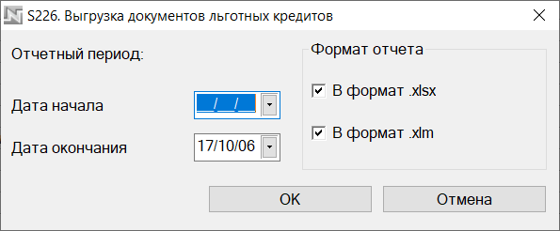

**Фрагмент сформированного отчета в .xml:**

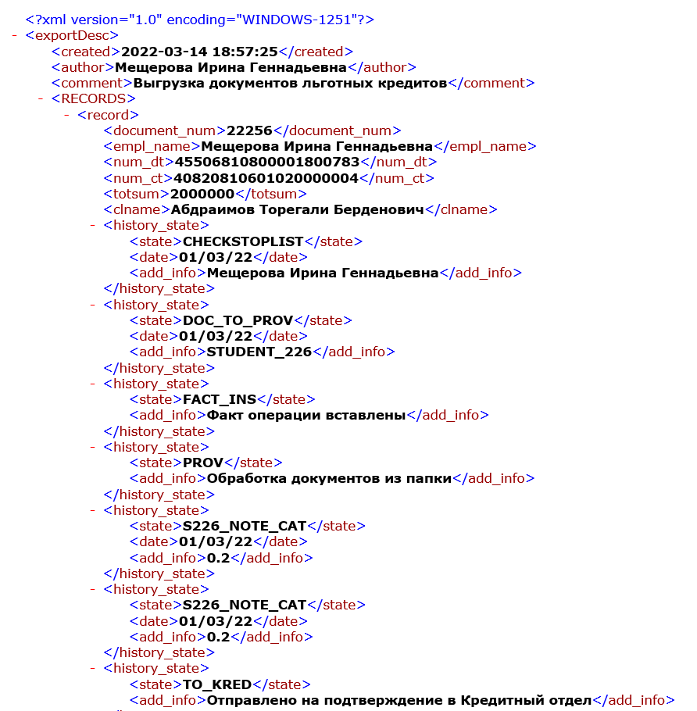

**Код операции:**

**class** MAIN_DOCUM;

*@import_plsql*(**true**)

*@name*('S226. Выгрузка документов льготных кредитов') /* Свойство операции "Наименование" */

**static** **method** S226_DOC_PRINT **is**

**pragma** **macro**(xl,'::[OOXML].[API_XL]');

**pragma** **macro**(lib_ooxml,'::[SHABLON_DOC].[LIB_OOXML]');

**pragma** **macro**(xml,'::[RUNTIME].[XML_DOM]');

**pragma** **include**(::[RUNTIME].[DEBUG_MACRO]);

**pragma** **include**(::[RUNTIME].[CSMD]);

**pragma** **include**(::[RUNTIME].[DEBUG_MACRO]);

**pragma** **include**(::[OOXML].[API_XL]);

-- в процедуре содержится выгрузка данных и форматирование отчета

**procedure** Draw_Report_XLSX(date_from **date**, date_to **date**) **is**

n_i **integer** **default** 1;

iBorder **integer**; -- Идентификатор рамки

**begin**

&xl.Open_Sheet(1);

iBorder := &xl.get_border

( *p_top* == &xl.xl_b_thin

, *p_bottom* == &xl.xl_b_thin

, *p_left* == &xl.xl_b_thin

, *p_right* == &xl.xl_b_thin

);

-- выгрузка реквизитов

**for** (**select** a(a**%id** : C_PROD_ID

,a.*[DOCUMENT_NUM]* : C_NUMBER

,a.*[ASTR_DATE_PROV]* : C_ASTR_DATE_PROV

,a.*[VALUTA]*.*[CODE_ISO]* : C_VALUTA_ISO_DT

,a.*[NUM_DT]* : C_NUM_DT

,a.*[VALUTA_PO]*.*[CODE_ISO]* : C_VALUTA_ISO_KT

,a.*[NUM_KT]* : C_NUM_KT

,a.*[SUM]* : C_SUM_DT

,a.*[NAZN]* : C_NAZN

,a.*[HISTORY_STATE]*.*[ADD_INFO]* : C_ADDS

--Если в истории более одной записи со состоянием S##_NOTE_CAT, выбирается запись с максимальным значением реквизита «Дата».

,analytic(row_number(), 'over(partition by [1] order by [2] desc)',a**%id**, a.*[ASTR_DATE_PROV]*) : C_ROW_NUM

)

**in** ::[MAIN_DOCUM]

**where** a.*[HISTORY_STATE]*.*[STATE]* = 'S226_NOTE_CAT'

**and** **trunc**(a.*[DATE_PROV]*) >= date_from

**and** **trunc**(a.*[DATE_PROV]*) <= date_to

**and** a**%state** **in** ('PROV','PROV_IN_BANK'))

-- заполнение ячеек

**loop**

-- выбираем запись с максимальным значением реквизита дата

**if** a.C_ROW_NUM = 1 **then**

n_i := n_i + 1;

&xl.cell(*p_row* == n_i, *p_col* == 1, *p_value* == a.C_PROD_ID, *p_borderId* == iBorder);

&xl.cell(*p_row* == n_i, *p_col* == 2, *p_value* == a.C_NUMBER, *p_borderId* == iBorder);

&xl.cell(*p_row* == n_i, *p_col* == 3, *p_value* == **to_char**(a.C_ASTR_DATE_PROV, 'DD.MM.YYYY HH24:MI:SS'), *p_borderId* == iBorder);

&xl.cell(*p_row* == n_i, *p_col* == 4, *p_value* == a.C_VALUTA_ISO_DT, *p_borderId* == iBorder);

&xl.cell(*p_row* == n_i, *p_col* == 5, *p_value* == a.C_NUM_DT, *p_borderId* == iBorder);

&xl.cell(*p_row* == n_i, *p_col* == 6, *p_value* == a.C_VALUTA_ISO_KT, *p_borderId* == iBorder);

&xl.cell(*p_row* == n_i, *p_col* == 7, *p_value* == a.C_NUM_KT, *p_borderId* == iBorder);

&xl.cell(*p_row* == n_i, *p_col* == 8, *p_value* == a.C_SUM_DT, *p_borderId* == iBorder);

&xl.cell(*p_row* == n_i, *p_col* == 9, *p_value* == a.C_NAZN, *p_borderId* == iBorder);

&xl.cell(*p_row* == n_i, *p_col* == 10, *p_value* == a.C_ADDS, *p_borderId* == iBorder);

**end** **if**;

**end** **loop**;

**end**;

-- процедура для сохранения XLSX отчета

**procedure** Save_Report_XLSX(date_from **date**, date_to **date**, file_path **varchar2**(1000)) **is**

blob_iblob_new **blob**;

s_file_name **varchar2**(500);

**begin**

--загрузка шаблона

&lib_ooxml.*load_blob*('S226_PRINT_LOAN_DOC', blob_iblob_new, **null**, 'S226_MAIN_DOCUM', **null**, **null**);

&xl.init_xls;

-- если шаблон не найден

**if** **not** &xl.open_file(blob_iblob_new) **then**

**pragma** error('В справочнике "' || ::[SHABLON_DOC]**%classname** ||'" не найден шаблон с кодом "S226_PRINT_LOAN_DOC"');

**else**

&debug('Шаблон найден', 0)

**end** **if**;

--загрузка данных в шаблон

Draw_Report_XLSX(date_from, date_to);

&xl.finish(blob_iblob_new);

-- сохранение в файл

&debug('s_file_path: ' || file_path,0)

s_file_name := 'S226_LOAN_DOC';

s_file_name := s_file_name || **to_char**(**sysdate**, '_yy_dd_mm_hh24_mi_ss')||'.xlsx';

&debug('s_file_name: ' || s_file_name, 0)

&lib_ooxml.*write_to_file*(blob_iblob_new, file_path, s_file_name);

[OOXML]::[API_ORSA].putReport2Run(blob_iblob_new,'xlsx');

**stdio**.put_line_buf('Выгрузка отчета ' || s_file_name || ' успешно завершена');

**end**;

-- процедура добавления полей в узел

**procedure** Add_Text_Node(p_node **in** **out** **nocopy** &xml.DOMNode,

p_xml_doc **in** **out** **nocopy** &xml.DOMDocument,

p_node_name **in** **varchar2**,

p_value **in** [STRING_1000],

p_write_empty **in** **boolean** **default** **false**) **is**

**begin**

**if** p_value **is** **not** **null** **then**

&xml.*appendChild*(&xml.*appendChild*(p_node, &xml.*makeNode*(&xml.*createElement*(p_xml_doc, p_node_name))),

&xml.*makeNode*(&xml.*createTextNode*(p_xml_doc, p_value)));

**elsif** p_value **is** **null** **and** p_write_empty **then**

&xml.*appendChild*(p_node,&xml.*makeNode*(&xml.*createElement*(p_xml_doc, p_node_name)));

**end** **if**;

**end**;

-- процедура формирования и сохранения XML отчета

**procedure** Save_Report_XML(date_from **date**, date_to **date**) **is**

s_file_name **varchar2**(500);

parser &xml.Parser;

xml_doc &xml.DOMDocument;

main_node &xml.DOMNode;

header_node &xml.DOMNode;

record_node &xml.DOMNode;

root_dir **varchar2**;

slash **varchar2**(1) := SysInfo.GetValue('DEF_SLASH');

**begin**

-- инициализация xml

&xml.*initialize*; -- инициализация библиотеки

parser := &xml.*newParser*; -- создание парсера

&xml.*parseBuffer*(parser, '<?xml version="1.0" encoding="Windows-1251"?><elm/>'); -- задание параметров

xml_doc := &xml.*getDocument*(parser);

-- заполнение данных

main_node := &xml.*makeNode*(xml_doc); -- создание верхнего узла

header_node := &xml.*makeNode*(&xml.*createElement*(xml_doc, 'exportDesc'));

-- добавление полей в узел

Add_Text_Node(header_node, xml_doc, 'created', **sysdate**);

Add_Text_Node(header_node, xml_doc, 'author', stdlib.userid.*[NAME]*);

Add_Text_Node(header_node, xml_doc, 'comment', 'Выгрузка документов льготных кредитов');

-- пустой узел второго уровня, к которому будем привязывать записи

record_node := &xml.*makeNode*(&xml.*createElement*(xml_doc, 'RECORDS'));

**for** (**select** doc(doc**%id** : C_PROD_ID

,doc.*[DOCUMENT_NUM]* : C_NUMBER

,doc.*[PROV_USER]*.*[NAME]* : C_PROV_USER

,doc.*[NUM_DT]* : C_NUM_DT

,doc.*[NUM_KT]* : C_NUM_KT

,doc.*[SUM]* : C_SUM_DT

,**nvl**(doc.*[KL_DT]*.*[1]*.*[1]*.*[NAME]*,

doc.*[KL_DT]*.*[2]*.*[2]*) : C_PAYER_NAME

,doc.*[HISTORY_STATE]* : C_HIST_STATE

--Если в истории более одной записи со состоянием S##_NOTE_CAT, выбирается запись с максимальным значением реквизита «Дата».

,analytic(row_number(), 'over(partition by [1] order by [2] desc)',doc**%id**, doc.*[ASTR_DATE_PROV]*) : C_ROW_NUM

)

**in** ::[MAIN_DOCUM]

**where** doc.*[HISTORY_STATE]*.*[STATE]* = 'S226_NOTE_CAT'

**and** **trunc**(doc.*[DATE_PROV]*) >= date_from

**and** **trunc**(doc.*[DATE_PROV]*) <= date_to

**and** doc**%state** **in** ('PROV','PROV_IN_BANK')

)

**loop**

**declare**

value_node &xml.DOMNode;

**begin**

**if** doc.C_ROW_NUM = 1 **then**

-- создание узла для записи

value_node := &xml.*makeNode*(&xml.*createElement*(xml_doc, 'record'));

&xml.*appendChild*(record_node, value_node);

--&xml.setAttribute(level03_elem, 'idx=', to_char(doc.C_PROD_ID));

-- добавление полей в узел

add_text_node(value_node, xml_doc, 'document_num', **to_char**(doc.C_NUMBER));

add_text_node(value_node, xml_doc, 'empl_name', doc.C_PROV_USER);

add_text_node(value_node, xml_doc, 'num_dt', **to_char**(doc.C_NUM_DT));

add_text_node(value_node, xml_doc, 'num_ct', **to_char**(doc.C_NUM_KT));

add_text_node(value_node, xml_doc, 'totsum', **to_char**(doc.C_SUM_DT));

add_text_node(value_node, xml_doc, 'clname', doc.C_PAYER_NAME);

-- вывод записей из массива истории состояний

**for** hs **in** doc.C_HIST_STATE

**loop**

**declare**

history_node &xml.DOMNode;

**begin**

history_node := &xml.*makeNode*(&xml.*createElement*(xml_doc, 'history_state'));

&xml.*appendChild*(value_node, history_node);

&debug('xml 4',0)

add_text_node(history_node, xml_doc, 'state', hs.*[STATE]*);

add_text_node(history_node, xml_doc, 'date', **to_char**(hs.*[DATE]*, 'DD.MM.YYYY HH24:MI:SS'));

add_text_node(history_node, xml_doc, 'add_info', hs.*[ADD_INFO]*);

**end**;

**end** **loop**;

**end** **if**;

**end**;

**end** **loop**;

root_dir := **stdio**.GET_ENV('FIO_ROOT_DIR');

&debug('root_dir = '||root_dir,0)

&xml.*appendChild*(header_node, record_node);

&xml.*replaceChild*(main_node, header_node, &xml.*makeNode*(&xml.*getDocumentElement*(xml_doc))); -- Подменяем верхний узел на созданный

s_file_name := 'S226_LOAN_DOC';

s_file_name := s_file_name || **to_char**(**sysdate**, '_yy_dd_mm_hh24_mi_ss')||'.xml';

&debug('s_file_name = '||s_file_name,0)

&xml.*writeToFile*(xml_doc, root_dir||slash||s_file_name);

**stdio**.put_line_buf('Выгрузка отчета ' || s_file_name || ' успешно завершена');

**end**;

S226_DOC_PRINT (

/*На экранной форме (ЭФ) операции выгрузки должны присутствовать параметры «Дата начала», «Дата окончания».

* Операция должна выгрузить в формате xls проведенные документы с реквизитом «Дата проводки»,

* соответствующим указанному на ЭФ периоду, у которых в массиве «История состояний» есть запись с состоянием S##_NOTE_CAT.

*/

*@name*('Дата начала') P_DATE_FROM **in** [DATE],

*@name*('Дата окончания') P_DATE_TO **in** [DATE],

-- для выбора формата выгрузки отчета

*@name*('Checkbox .xlsx') P_XLSX_BOOLEAN **in** [BOOLEAN],

*@name*('Checkbox .xlm') P_XML_BOOLEAN **in** [BOOLEAN]

) **is**

**validate** **is**

**begin**

**if** P_MESSAGE = 'DEFAULT' **then**

-- предварительное заполнение полей

P_DATE_TO := ::[system].*[OP_DATE]*;

P_XLSX_BOOLEAN := **true**;

P_XML_BOOLEAN := **true**;

**end** **if**;

**end**;

**execute** **is**

s_file_path **varchar2**(1000);

**begin**

-- проверка заполнения дат

**if** P_DATE_FROM **is** **null** **or** P_DATE_TO **is** **null** **then**

**pragma** error('Должны быть заполнены обе даты!');

**end** **if**;

-- проверка корректности дат

**if** P_DATE_FROM > P_DATE_TO **then**

**pragma** error('Дата начала не может быть больше даты окончания!');

**end** **if**;

-- проверка формата

**if** P_XLSX_BOOLEAN = **false** **and** P_XML_BOOLEAN = **false** **then**

**pragma** error('Выберите хотя бы один формат выгрузки!');

**end** **if**;

s_file_path := ::[SYSTEM_PARAMS].*[GET]*('PATH', **true**);

**if** P_XLSX_BOOLEAN = **true** **then**

Save_Report_XLSX(P_DATE_FROM, P_DATE_TO, s_file_path);

**end** **if**;

**if** P_XML_BOOLEAN = **true** **then**

Save_Report_XML(P_DATE_FROM, P_DATE_TO);

**end** **if**;

**end**;

**end**;

**end**; /* конeц static method S226_DOC_PRINT */

**Задание 10.** *Освещается в лекции Подготовка хранилища с доработкой, создание операций конвертации*

Для подготовки передачи изменений на схему банка создать операцию конвертации в ТБП **«Обновления версии»** (CONV_57), с коротким именем UYYYYMMDD_S##_NN (где S## – префикс студента, NN – номер по порядку), которая:

* 1. Добавит в справочник **«Расширения и перекрытия. Точки вызова»** для записи с кодом MD_FOR_PROV в массив **«Методы»** операцию из задания 7 и запустит операцию **«Перекомпиляция точки вызова»** данного справочника над этой строкой;
  2. Добавит в справочник **«Вычисляемые параметры»** параметр S##_ЛЬГОТ_КОЭФ из задания 6;

Операция должна допускать многократный повторный запуск.

**class** CONV_57;

*@name*('S226. Добавление системных записей')

**static** **method** U20220305S226_02 **is**

--2.Добавит в справочник «Вычисляемые параметры» параметр S##_ЛЬГОТ_КОЭФ из задания 6;

**procedure** New_Calc_Params **is**

rec_exist **ref** [CALC_PARAMS];

**begin**

**select** a(a)

**in** ::[CALC_PARAMS]

**where** a.*[CODE]* = 'S226_ЛЬГОТ_КОЭФ'

**into** rec_exist;

[CONV].[LOG].WriteMess('В справочнике ' || ::[CALC_PARAMS]**%classname** || ' уже существует запись с кодом "S226_ЛЬГОТ_КОЭФ"');

**exception**

**when** NO_DATA_FOUND **then**

[CALC_PARAMS].*[NEW#AUTO]*(*P#NAME* == 'S226. Определение льготного коэффициента',

*P#CODE* == 'S226_ЛЬГОТ_КОЭФ',

*P#GROUP* == 'PR_CRED',

*P#METHOD* == 'S226_LOAN_COEFF',

*P#CLASS* == 'PR_CRED',

*P#TYPE_RESULT* == 'N',

*P_NOTE* == **null**

);

[CONV].[LOG].WriteMess('В справочник ' || ::[CALC_PARAMS]**%classname** || ' добавлена запись с кодом "S226_ЛЬГОТ_КОЭФ"');

::[CONV].[LOG].WRITEMESS(TB$ || TB$ || 'Начата компиляция вычисляемых параметров');

::[CALC_PARAMS].*[MAKE_CP_LIBS]*;

::[CONV].[LOG].WRITEMESS(TB$ || TB$ || 'Компиляция вычисляемых параметров завершена');

**when** TOO_MANY_ROWS **then**

[CONV].[LOG].WriteMess('В справочнике ' || ::[CALC_PARAMS]**%classname** || ' существует более одной с кодом "S226_ЛЬГОТ_КОЭФ"');

**end**;

U20220305S226_02 **is**

**execute** **is**

max_priority ::[AUXAPP_METHOD].*[PRIORITY]***%type**;

record_exist ::[APPAUX_CALLPOINT];

**begin**

[CONV].[LOG].InitLog(&METHOD$SNAME||'_mess.log',**true**);

[CONV].[LOG].WriteMess('Начало выполнения операции ['||&METHOD$SNAME||'] '||&METHOD$NAME);

--2.Добавит в справочник «Вычисляемые параметры» параметр S##_ЛЬГОТ_КОЭФ из задания 6;

New_Calc_Params();

/*1.Добавит в справочник «Расширения и перекрытия. Точки вызова» для записи с кодом MD_FOR_PROV

в массив «Методы» операцию из задания 7 и запустит операцию «Перекомпиляция точки вызова»

данного справочника над этой строкой;*/

-- если нашли такой метод в точке вызова

**select** md_for_pr(md_for_pr)

**in** ::[APPAUX_CALLPOINT]

**where** md_for_pr.*[CODE]* = 'MD_FOR_PROV'

**and** md_for_pr.*[METHODS]*.*[SNAME]* = 'S226_MD_FOR_PROV'

**into** record_exist;

[CONV].[LOG].WriteMess('Метод S226_MD_FOR_PROV уже существует в точке вызова MD_FOR_PROV');

[CONV].[LOG].WriteMess('Окончание выполнения операции ['||&METHOD$SNAME||'] '||&METHOD$NAME);

[CONV].[LOG].InitLog;

**exception** **when** NO_DATA_FOUND **then**

**for** (**select** md_for_pr(md_for_pr.*[METHODS]* : hook_methods)

**in** ::[APPAUX_CALLPOINT]

**where** md_for_pr.*[CODE]* = 'MD_FOR_PROV'

)

**loop**

**select** a(**max**(**nvl**(a.*[PRIORITY]*, 0))) **in** md_for_pr.hook_methods **into** max_priority;

max_priority := max_priority + 1;

md_for_pr.hook_methods.*[NEW#AUTO]*(*P_GRP* == **null**,

*P_PRIORITY* == max_priority,

*P_CLS* == 'HOOK',

*P_SNAME* == 'S226_MD_FOR_PROV',

*P_PLP_CODE* == **null**,

*P_COMP* == **true**

);

[CONV].[LOG].WriteMess('В справочник ' ||::[APPAUX_CALLPOINT]**%classname**|| ' для точки вызова MD_FOR_PROV был добавлен метод S226_MD_FOR_PROV с приоритетом ' || max_priority);

[CONV].[LOG].WriteMess('Окончание выполнения операции ['||&METHOD$SNAME||'] '||&METHOD$NAME);

[CONV].[LOG].InitLog;

**end** **loop**;

**end**;

**end**;

**end**;

**Пример лога операции:**

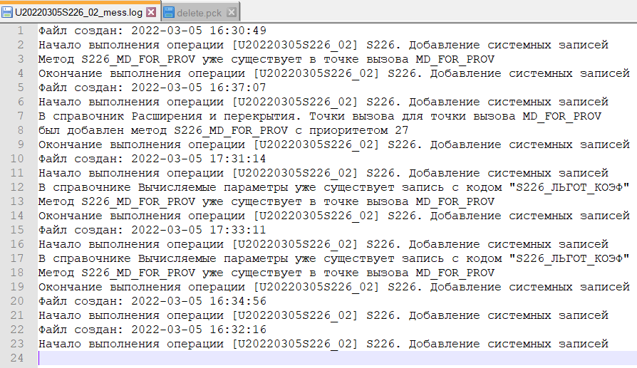

**Задание 11**. *Освещается в лекции Подготовка хранилища с доработкой, создание операций конвертации*

* 1. Создать операцию конвертации в ТБП **«Обновления версии» (CONV_57)**, с коротким именем UYYYYMMDD_S##_NN (где S## – префикс студента, NN – номер по порядку), которая удалит доработку со схемы:
* удалит данные из созданных справочников
* удалит добавленный метод из справочника **«Расширения и перекрытия. Точки вызова»** с компиляцией точки вызова
* удалит вычисляемый параметр.

**class** CONV_57;

*@name*('S226. Удаление доработки') /* Свойство операции "Наименование" */

**static** **method** U20220307S226_03 **is**

-- удаление данных из справочников

**procedure** Delete_Data **is**

s226_prj_kind [KIND_PROJECT_REF];

**begin**

-- удаление всех записей из справочника принадлежности кредита категории

**delete** t **in** ::[S226_CRED_CATEG]**all**;

[CONV].[LOG].WriteMess('В справочнике ' || ::[S226_CRED_CATEG]**%classname** || ' были удалены все записи"');

-- удаление всех записей из справочника категорий

**delete** t **in** ::[S226_LOAN_CTGR]**all**;

[CONV].[LOG].WriteMess('В справочнике ' || ::[S226_LOAN_CTGR]**%classname** || ' были удалены все записи"');

**exception**

**when** **others** **then**

[CONV].[LOG].WriteMess('Произошла ошибка при удалении записей из справочников'|| ::[S226_CRED_CATEG]**%classname** || ' и ' || ::[S226_LOAN_CTGR]**%classname**);

**end**;

-- удаление метода из справочника «Расширения и перекрытия. Точки вызова» с компиляцией точки вызова

**procedure** Delete_Method **is**

mdForProvCallPoint **ref** [APPAUX_CALLPOINT];

s226method **ref** [AUXAPP_METHOD];

**begin**

**locate** mdForProvCallPoint **in** ::[APPAUX_CALLPOINT]

**where** mdForProvCallPoint.*[CODE]* = 'MD_FOR_PROV';

**locate** s226method **in** mdForProvCallPoint.*[METHODS]*

**where** s226method.*[SNAME]* = 'S226_MD_FOR_PROV';

s226method.[DELETE#AUTO](**true**);

-- вызвать перекомпиляцию точки вызова

mdForProvCallPoint.*[RECOMPILE]*;

[CONV].[LOG].WriteMess('В справочнике ' || ::[APPAUX_CALLPOINT]**%classname** || ' в точке вызова "MD_FOR_PROV" был удален метод "S226_MD_FOR_PROV"');

**exception**

**when** **others** **then**

[CONV].[LOG].WriteMess('Произошла ошибка при удалении метода "S226_MD_FOR_PROV" в справочнике' || ::[APPAUX_CALLPOINT]**%classname** || ' в точке вызова "MD_FOR_PROV"');

**end**;

-- удаление вычисляемого параметра

**procedure** Delete_Calc_Param **is**

**begin**

**delete** t **in** ::[CALC_PARAMS] **where** t.*[CODE]* = 'S226_ЛЬГОТ_КОЭФ';

[CONV].[LOG].WriteMess('В справочнике ' || ::[CALC_PARAMS]**%classname** || ' была удалена запись с кодом "S226_ЛЬГОТ_КОЭФ"');

**exception**

**when** **others** **then**

[CONV].[LOG].WriteMess('Произошла ошибка при удалении записи с кодом "S226_ЛЬГОТ_КОЭФ" в справочнике' || ::[CALC_PARAMS]**%classname**);

**end**;

U20220307S226_03 **is**

**execute** **is**

**begin**

[CONV].[LOG].InitLog(&METHOD$SNAME||'_mess.log',**true**);

[CONV].[LOG].WriteMess('Начало выполнения операции ['||&METHOD$SNAME||'] '||&METHOD$NAME);

-- запускаем операции удаления

Delete_Data;

Delete_Method;

Delete_Calc_Param;

[CONV].[LOG].WriteMess('Окончание выполнения операции ['||&METHOD$SNAME||'] '||&METHOD$NAME);

[CONV].[LOG].InitLog;

**end**;

**end**;

**end**; /* конeц static method U20220307S226_03 */

* 1. Создать файл delete.pck с полным перечнем удаляемых объектов (представлений, операций и ТБП, созданных при выполнении задания).

**Содержимое файла delete.pck:**

METH S226_LOAN_CTGR DELETE_AUTO

METH S226_LOAN_CTGR EDIT_AUTO

METH S226_LOAN_CTGR NEW_AUTO

CRIT VW_CRIT_S226_LOAN_CTGR

TYPE S226_LOAN_CTGR

METH S226_CRED_CATEG DELETE_AUTO

METH S226_CRED_CATEG EDIT_AUTO

METH S226_CRED_CATEG NEW_AUTO

CRIT VW_CRIT_S226_CRED_CATEG

TYPE S226_CRED_CATEG

TYPE S226_LOAN_CT_REF

CRIT PR_CRED VW_CRIT_S226_PR_CRED

CRIT PR_CRED VW_CRIT_S226_PR_CRED_EXT

METH PR_CRED S226_DELETE_EXT

METH PR_CRED S226_DELETE#AUTO

METH PR_CRED S226_EDIT_LAST_E

METH PR_CRED S226_EDIT_LAST

METH PR_CRED S226_LOAN_COEFF

METH PR_CRED S226NEW_DOG_EXT

METH PR_CRED S226NEW_DOG

METH MAIN_DOCUM S226_DOC_PRINT

METH HOOK S226_MD_FOR_PROV

METH CONV_57 U20220115S226_01

METH CONV_57 U20220305S226_02

METH CONV_57 U20220307S226_03